-----배차생성화면----
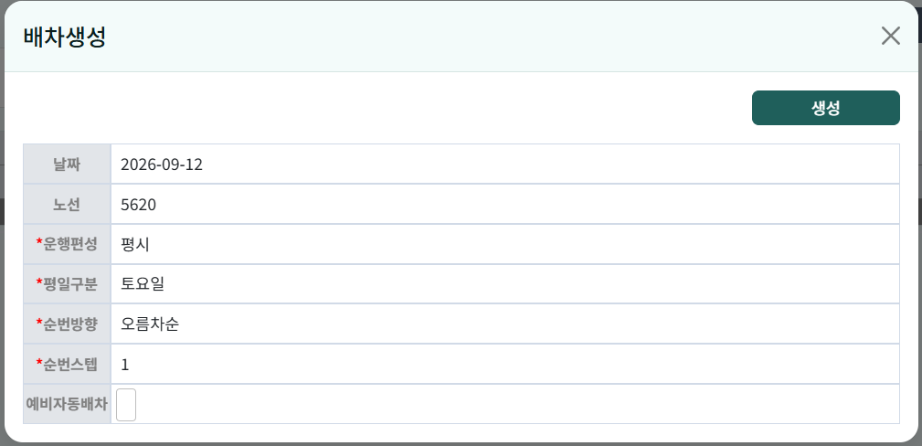
-1-각 항목에 대한 정의 및 의미 설명
운행편성: 평시, 방학, 공휴일, 특별편성 -> 운행 편성을 정의 합니다.
평일구분: 평일, 토요일, 일요일, 평일2, 토요2, 일요2 -> 차량 운행 시간표 입니다.
순번방향: 오름차순, 내림차순 -> 다음날 순번을 바꾸어 줍니다.
순번스텝: 숫자 -> 순번을 바꾸는 스텝 숫자 입니다.
예비자동배차: 유/무 -> 무작위로 예비기사들을 배치합니다.

-2-연차/육아기/음주벌칙기간… 등 관련되어 어떻게 시스템이 동작하는가?
연차, 육아기, 음주벌칙기간 등은 시스템에서 다루지 않습니다. 해당하는 기사를 수작업으로 넣거나 빼주면 됩니다.

-3- 예비기사가 배차표 생성 시 자동 분배되는 규칙은? 누구 부턴지 지정되는가?
무작위로 자동 분배 됩니다.

-4- 각 노선별 출발시각에 대한 정보는 어디서 확인하는가?
일일배차 배차시간표에서 확인할 수 있습니다.

